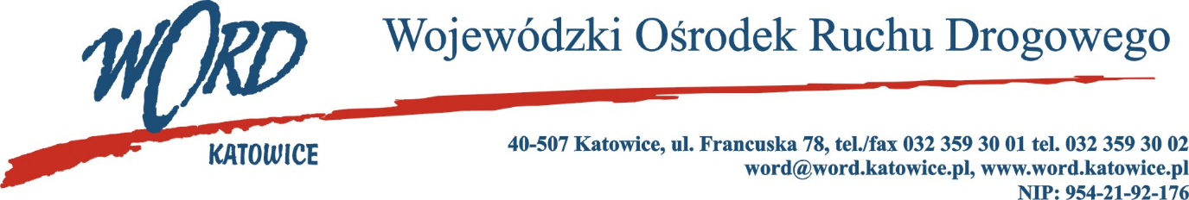
Postępowanie o udzielanie zamówienia publicznego o wartości poniżej 130 000 zł
Katowice, dnia 18.12.2023 r.
AT-ZP.261.316.15.2023.ŁŻ
Dotyczy: informacji z otwarcia ofert w dniu 18.12.2023r. o godz. 10.30 w postępowaniu na zadanie pn.: „Przeglądy sprzętu PPOŻ”.
W przedmiotowym postępowaniu ofertę złożyli Wykonawcy:
Lp. | Wykonawcy | Łączna cena brutto C(X) | Ilość punktów w kryterium C(X)
1 | Poż-Car Tomasz Jankowski ul. Pawia 61, 42-300 Myszków | 13464,49 | 61,20
2 | P.H.U Małgorzata Pasich ul. Kościuszki 19/107, 41-300 Dąbrowa Górnicza | 14359,94 | 57,38
3 | RINAR ul. Koźla 44, 66-008 Świdnica | 8240,00 | 100,00
Najkorzystniejszą ofertę złożyła firma RINAR ul. Koźla 44, 66-008 Świdnica i z tą też firmą zawarta zostanie stosowna umowa.
Dyrektor WORD Katowice
Krzysztof Przybylski

